Виділення тирозинази з грибів Agaricusbisporus і пошук інгібіторів її активності

Isolation of tyrosinase from fungi AGARICUSBISPORUS AND SEARCH FOR INHIBITORS OF ITS ACTIVITY

Наукові керівники:
канд. біол. наук, науковий співробітник з ФХІ ім. О.В. Богатського,
Шестеренко Юлія Аркадіївна
канд. біол. наук,доцент кафедри фармації Державного університету «Одеська політехніка», Протункевич Ольга Олегівна
Здобувач бакалавріату: Шевчук Вероніка Станіславівна
Supervisor: Research Officerof A.V. Bogatsky Physico-chemical Institute, Ph.D. of Biological Sciences Shesterenko Yulia
Associate Professor of Pharmacy, Odesa Polytechnic State University,
Protunkevуch Olga

Bachelor: Shevchuk Veronika

Анотація: Робота присвячена виділенню тирозинази з грибів Agaricusbisporus та пошуку інгібіторів її активності. Вивчено біохімічні властивості препарату ензиму (вміст білка, монофенолазну і дифенолазну активності). Досліджено фізико-хімічні властивості ензиму, а саме встановлено залежності активності ферменту від концентрації інгібіторів. Виконані порівняльні дослідження інгібування активності тирозинази новим і стандартним інгібіторами та знайдений новий інгібітор монофенолазноїта дифенолазної активності тирозинази.
Ключові слова: фермент, тирозиназа, інгібітор, Agaricusbisporus, монофенолазна активність, дифенолазна активність, пентафторетоксибензойна кислота.
Annotation: The work is devoted to the isolation of tyrosinase from the fungus AgaricusBisporus and the search for inhibitors of its activity. The biochemical properties of the enzyme preparation (protein content, monophenolase and diphenolase activity) were studied. The physicochemical properties of the enzyme were studied, namely, the dependences of the enzyme activity of the inhibitor concentration were established. A new inhibitor of monophenolase and diphenolasetyrosinase activity has been found. Comparative studies of inhibition of tyrosinase activity by new and standard inhibitors have been performed.
Keywords: enzyme, tyrosinase, inhibitor, Agaricusbisporus, monophenolase activity, diphenolase activity, pentafluoroethoxybenzoic acid.
Тирозиназа – фермент, що каталізує перші дві стадії синтезу меланіну, ферменту, який відповідає за забарвлення шкіри, волосся та очей (Рис. 1) [1,2].
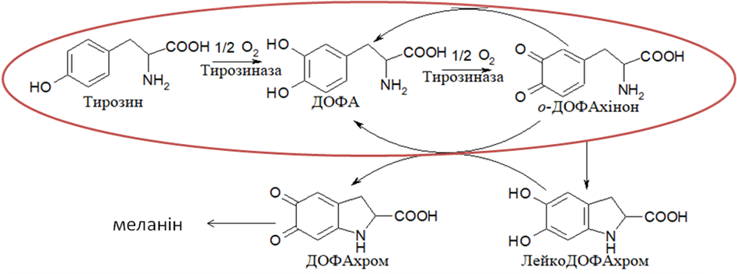

Рис.1 – Схема синтезу меланіну
Інгібуваннятирозинази - один з головних шляхів регулювання утворення меланіну.
На даний час існує велика кількість сполук, які знижують активність ферменту. Вони мають як природне так і синтетичне походження [3,4,5].
Однак, незважаючи на певні успіхи у вивченні інгібіторів тирозинази, актуальність таких досліджень знаходиться на високому рівні, оскільки існуючі інгібітори в ряді випадків нестабільні, неекономічні, токсичні, вимагають складних методів синтезу чи виділення з природних об'єктів [6,7]. Тому пошук нових високоефективних інгібіторів тирозинази залишається вкрай актуальним.
Виходячи з цього, метою даної роботи був пошук ефективних інгібіторів тирозинази з використанням виділеного з грибів Agaricus bisporus ензиму.
Для досягненняпоставленої мети необхіднобуловирішитинаступнізадачі:
- виділититирозиназу з Agaricusbisporusі вивчитибіохімічнівластивості (вмістбілка, каталітичну активність за тирозином і L-ДОФА) дослідного препарату ензиму;
- вивчити вплив похідних пентафторетоксибензойної кислоти на моно- і дифенолазну активність ензиму у порівнянні із стандартними інгібіторами.
Для виділення ензиму з грибів Agaricusbisporusзастосовувався метод Коена[8]. За цим методом вихід білка становив 0,66 мг/г грибів.
Визначення активності білка проводили за методом Лоурі в модифікації Хартрі[9]. За результатами експерименту значення монофенолазної активностісклали – 618 мг/г грибів за хв., а дифенолазної – 3014 од/мг білка за хв (дослідження проводили за тирозином і L-ДОФА, відповідно). Результати наведені в табл.1.

Табл. 1 – Біохімічні властивості тирозинази, виділеної із грибівAgaricus bisporus

Відомо, що сполуки, які мають у своїй структурі карбоксильні групи у фенольному чи гетероциклічному фрагменті, можуть бути інгібіторами тирозинази[3,7,10].Було припущено, що похідні пентафторетоксибензойної кислоти можуть бути перспективними інгібіторами активностіензиму.
Для порівняння впливу інгібіторів на моно- та дифенолазну активність ми використовували стандартні інгібітори тирозинази – бензойну та саліцилову кислоти.
В результаті дослідження впливу похідних пентафторетоксибензойної кислоти на монофенолазну активність ферменту, ми виявили, що 3-пентафторетоксибензойна кислота є кращим інгібітором зі сполук, вивчених в ході роботи та кращим, ніж стандартні інгібітори (Рис.2), так як чим менше концентрація інгібітору, тим мінімальним буде вплив на організм людини.

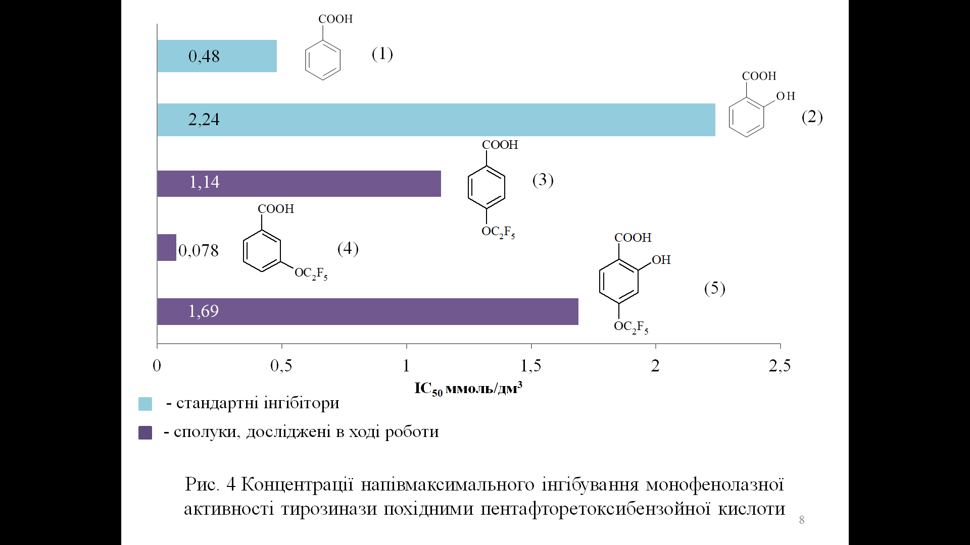
Рис. 2 – Концентрації напівмаксимальног оінгібування монофенолазної активності тирозинази похідними пентафторетоксибензойної кислоти
Стандартні інгібітори:(1) – бензойна кислота; (2) – саліцилова кислота;
Дослідні похідні пентафторетоксибензойної кислоти: (3)– 4-пентафторетоксибензойна кислота;(4)– 3-пентафторетоксибензойна кислота;(5)– 2-гідрокси-4-пентафтор-етоксибензойна кислота.
При визначенні дифенолазної активностідослідного ензиму були одержані аналогічні результати (Рис.3).
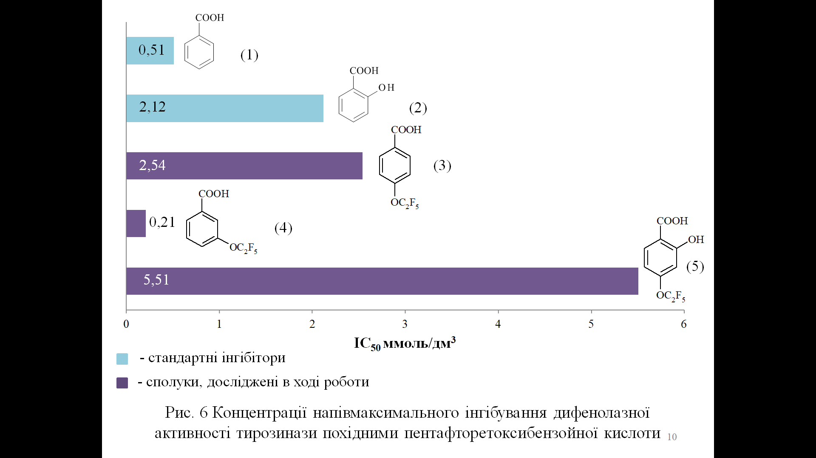
Рис.3 –Концентрації напівмаксимальногоінгібуваннядифенолазної активності тирозинази похідними пентафторетоксибензойної кислоти
Стандартні інгібітори: (1) – бензойна кислота; (2) – саліцилова кислота;
Дослідні похідні пентафторетоксибензойної кислоти: (3)– 4-пентафторетоксибензойна кислота;(4)– 3-пентафторетоксибензойна кислота;(5)– 2-гідрокси-4-пентафтор-етоксибензойна кислота.
Встановлено, що недоліком даних стандартних інгібіторів є їх висока концентрація, в порівнянні з дослідними похідними пентафторетоксибензойної кислоти.
Підсумовуючи вищесказане, можна зробити висновок, що перспективним є дослідження інгібуючих властивостей сполук, що мають подібну до пентафторетоксибензойної кислоти структуру.

Література
- Шестеренко Ю. А., Романовська І. І., Севастьянов О. В., Карпенко О. С., Заноза С. О. Пошук нових синтетичних інгібіторів тирозинази // Вісник ОНУ. Хімія. – 2017. – Т.22, №. 4. – С. 69-79. https://doi. org/10.18524/2304-0947.2017.4(64).115929
- Borovansky J., Riley P.A. Melanins and Melanosomes: Biosynthesis, Structure, Physiological and Pathological Functions. – John Wiley & Sons, 2011. – 424 p.
- Lee S.Y., Baek N., Nam T.G. Natural, semisynthetic and synthetic tyrosinase inhibitors // J. Enzym. Inhib. Med. Chem. – 2015. – Vol. 31. – P. 1-13. http://dx.doi.org/10.3109/14756366.2015.1004058
- Pintus F., Matos M.J., Vilar S. New insights into highly potent tyrosinase inhibitors based on 3-heteroarylcoumarins: Anti-melanogenesis and antioxidant activities, and computational molecular modeling studies // Bioorg. Med. Chem. – 2017. – Vol. 25. – P. 1687-1695. https://doi.org/10.1016/j.bmc.2017.01.037
- Шестеренко Ю. А., Романовська І. І., Севастьянов О. В., Карпенко О. С. Бензиліденаніліни і споріднені сполуки як інгібітори тирозинази // Вісник ОНУ. Хімія - 2018 p. - № 4. - С. 15-20. https://doi.org/10.18524/2304-0947.2018.4(68).147821
- Куншенко Б. В., Волошина І. В. Видалення фенолу і хлорфенолів з використанням тирозинази із Agaricusbisporus, – Одеса: ОНПУ, 2009-05
- Chen C. Y., Lin L. C., Yang W. F. An updated organic classification of tyrosinase inhibitors of melanin biosynthesis // Curr. Org. Chem. – 2015. – Vol. 19. – P. 4-18. https://doi.org/10.2174/13852728196661411072 24806
- Пат. 2 956929 США, МКИ 195-68 / E. M. Cohen, L.L. Lerner. Tyrosinaseconcentrateandextractantandmethodformakingthesame – Заявл. 24.04.1958. Опубл.18.10.1960.
- Hartree E. F. Determination of protein: a modification of the Lowrymethod, thatgives a linearphotometricresponse // Anal. Biochem. – 1972. – V. 48, № 1. – P. 422-427.
- Loizzo M. R., Tundis R., Menichini F. Natural and synthetic tyrosinase inhibitors as antibrowning agents: an update. Compr. Rev. Food Science Food Saf., 2012, vol. 11, pp. 378-398. http://dx.doi.org/10.1111/j.1541- 4337.2012.00191.x

